TARJETAS DE LOS CASOS

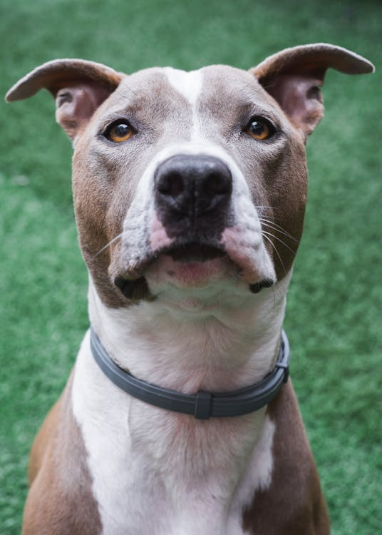****

Estudio de caso n.º 1

Escapada canina

**Informe del tiempo**

Las temperaturas de día han sido variables las tres últimas semanas y han oscilado entre los 75 °F y los 94 °F, con cielos soleados.

**Nombre:** Terry

**Peso:** 45 libras

**Altura:** 21’’ (pulgadas)

**Edad:** 3 años



**Observaciones**

* No hay signos evidentes de lucha o de que hayan entrado a la fuerza.
* El cuerpo se encontró echado de costado cerca del centro del sótano.

No lo entiendo... Ella estaba aquí esta mañana. ¿Por qué sucedió esto?

* Testigo presencial

Era mi mejor amiga. Nunca hizo daño a nadie. ¿Quién haría esto? *No es justo.*

* Propietario

**Informe policial**

El cuerpo de un pit bull terrier grande fue hallado en el interior de un sótano con entrada, en una vivienda en Cary. Se encontraron gusanos acumulados en la cabeza y en la zona detrás del hombro. Las ventanas estaban cerradas, aunque las cortinas abiertas dejaban entrar la luz del sol y el aire acondicionado estaba a 72 °F.



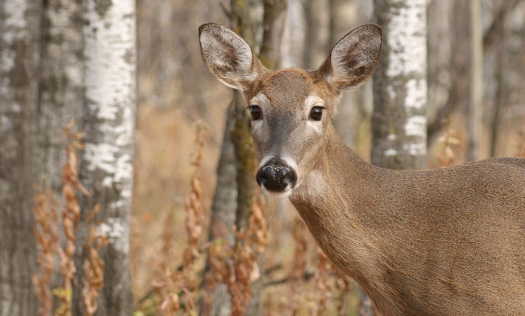

**Observaciones**

* El cuerpo estaba recostado sobre su lado derecho, parcialmente oculto por la hierba alta y los escombros.
* El suelo alrededor de la cierva no presentaba signos evidentes de lucha.

Estudio de caso n.º 2

Oh, querida cierva

La cierva no parece tener heridas visibles ni signos de depredación. Debido a la ubicación y la ausencia de heridas externas, es posible que el animal fuera atropellado por un vehículo y que luego se desplazara o saliera tropezando de la carretera para luego sucumbir a sus heridas internas.

* Control de animales

**Informe del tiempo**

Las temperaturas de día han sido bastante constantes las tres últimas semanas y han oscilado entre los 70 °F y los 74 °F.

**Informe policial**

Se encontró el cuerpo de una cierva detrás de una valla junto a una transitada carretera de dos carriles en los límites de la ciudad de Charlotte. Se llamó a Control de Animales y estos informaron que no había heridas aparentes en el cuerpo. No era temporada de caza.

**Nombre:** Jane Doe

**Peso:** 98 libras

**Altura:** 6’ (pies)

**Edad:** 5 años



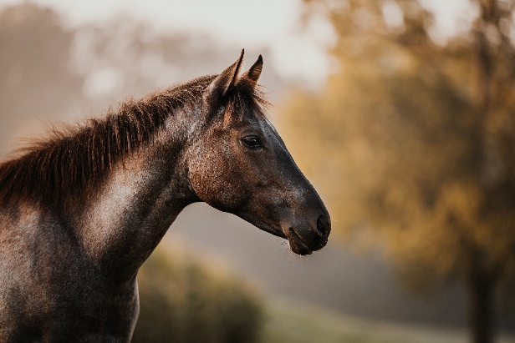

Estudio de caso n.º 3

La muerte de Dandy

**Informe del tiempo**

Las temperaturas de día han sido inusualmente cálidas las tres últimas semanas y han oscilado entre los 84 °F y los 86 °F.

**Nombre:** Charlie

**Peso:** 950 libras

**Altura:** 15 manos de alto

**Edad:** 18 meses



Los caballos del pastizal se inquietaron anticipadamente cuando oyeron el cortacésped del Sr. Johnson en las cercanías. Nadie se imaginaba que pronto uno de ellos acabaría muerto como consecuencia de ello.

* Testigo presencial

**Observaciones**

* No hay heridas externas visibles.
* Se le encontró recostado sobre su lado izquierdo cerca del centro del pastizal.

**Informe policial**

Se encontró el cuerpo de un caballo joven en el pastizal de un pequeño pueblo cerca a Wilmington. La autopsia de la facultad de veterinaria revela que un glucósido cardíaco, la oleandrina (un potente estimulante cardíaco), estaba presente en su organismo. La oleandrina se encuentra en la planta adelfa. La adelfa es un arbusto ornamental común en esta zona, pero crece a más de 200 pies del pastizal.



****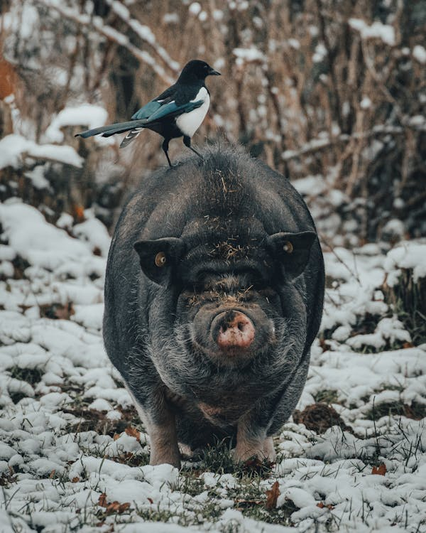****

**Observaciones**

* No hay signos evidentes de depredación o carroñeo.
* Echado de costado, parcialmente oculto por las ramas caídas.

Se trata de un descubrimiento inusual y preocupante para nuestra comunidad. Nos tomamos muy en serio el bienestar de los animales. Confío plenamente en que nuestros investigadores y expertos forenses determinarán qué ocurrió.

- El alcalde

**Informe del tiempo**

Las temperaturas de día han sido normales las últimas tres semanas y han oscilado entre los 70 °F y los 73 °F. Las temperaturas en el bosque se situarían aproximadamente 5 grados por debajo debido a la falta de sol por las sombras.

Estudio de caso n.º 4

El peligro de Porky

**Informe policial**

El cuerpo de un gran cerdo barrigudo fue hallado en un denso grupo de árboles de hoja perenne lejos de las áreas urbanas del condado de Buncombe. Los pelos que rodeaban el cuello del cerdo se habían desprendido y simulaban la forma de un cinturón.

**Nombre:** Hamlet

**Peso:** 150 libras

**Altura:** 15’’ de alto y 3’ de largo

**Edad:** 10 años